

Rapport de Projet V3

**Filière : Génie informatique GR-E ,GRP-4**

# Développement d’un Site web pour réaliser le problème de location de voiture

Réalisé par : Encadré par :

ELJEMLI Houssam-Eddine Mr. ECHCHADLI Belkacem

BOUSSIARI Yasser

ARBIB Oualid

GUERROUJ Wail

BOUGÂA Mohammed Achraf

# Table des matières :

I. Table des matières : 2

II. Description : 3

1. Problématique : 3

2. La Solution Proposées : 4

3. Etude de marché : 5

a. Contraintes : 7

b. Les concurrents : 8

4. Business Model : 10

5. Marketing : 11

III. Modèle Conceptuelle de Projet : 12

1. Définition des 3 premiers Formes de Merise : 12

a. La première forme normale : 12

b. La deuxième forme normale : 13

c. La Troisième forme normale : 13

2. Diagramme de Contexte : 14

3. Diagramme de Use Case : 14

a. Use Case de s’inscrire : 15

b. Use Case de s’authentifier : 16

c. Use Case de Consulter : 16

d. Use Case de Réservé : 17

e. Use Case de Paiement : 17

f. Use Case de Rendre la voiture : 18

3.Description Textuelle : 19

a. Description pour Consulter : 19

b. Description pour Réserver : 20

c. Description pour Rendre une Voiture : 22

4.Modèle Conceptuel des Données (MCD) : 24

5.Modèle Logique des Données (MLD) : 24

6. Diagramme de Classe : 26

# INTRODUCTION :

Le Monde Digital joue un rôle dans nos jours

# Description :

## Problématique :

La problématique principale d’un système de location de voiture réside souvent dans la nécessite de gérer efficacement une flotte de véhicules pour répondre aux besoins de clients variés. Cela implique la coordination de réservation, la gestion des retours, la tarification compétitive, la garantie de la sécurité des conducteurs, et la mise en place d’un système fluide pour une expérience client optimale, la conception d’un système doit également prendre en compte les définis liés à la logistique à la gestion de données et à l’innovation technologique.

Prévoir un système à une agence de locations toute personne locataire provoquant des dégâts néfastes aux automobiles louées. Aussi de signales les personnes qui ne respectent pas les termes de paiements aux agences.

## La Solution Proposées :

Pour résoudre cette problématique qui se compose de plusieurs problèmes, on a

Trouvé des petites solutions pour ces derniers. Pour la gestion de location de

Voiture, il est crucial d'aborder les problèmes de sécurité, les accidents, le manque

D’expérience de conduite et la conception. Voici quelques solutions pour chaque

Domaine :

Sécurité des voitures :

1. Maintenance régulière : Mettre en place un calendrier strict pour l'entretien des

Véhicules afin de garantir leur bon fonctionnement.

2. Suivi technologique : Utiliser des systèmes de suivi GPS pour localiser les

Voitures en cas de problème ou de vol.

3. Inspections approfondies : Avant et après chaque location, effectuer des

Inspections pour vérifier l'état des véhicules.

Accidents :

1. Assurance robuste : Offrir une assurance complète pour couvrir les accidents et

Informer les locataires sur les procédures à suivre en cas d'accident.

2. Formation et sensibilisation : Fournir des guides de sécurité routière et des vidéos

De formation pour sensibiliser les conducteurs à la sécurité.

Manque d'expérience de conduite :

1. Évaluation des conducteurs : Établir des critères pour évaluer les compétences de

Conduite des locataires et offrir une formation en conséquence.

2. Options de conduite assistée : Proposer des voitures équipées de technologies

D’assistance à la conduite pour réduire les risques.

Conception :

1. Renouvellement de la flotte : Introduire progressivement de nouveaux modèles

Plus sûrs et technologiquement avancés.

2. Personnalisation des options : Offrir une variété de véhicules pour répondre aux

Besoins divers des clients, de la petite voiture citadine aux SUV pour les familles.

Pour gérer efficacement ces solutions, un système de gestion de locations de Voitures est la bonne solution pour inclure tous ses derniers dans interface unifiée.

## Etude de marché :

Au cours des dernières années, on a observé un changement significatif vers des modèles de mobilité partagée. Les services de covoiturage et de location de voitures à la demande ont gagné en popularité, offrant une plus grande flexibilité et accessibilité aux services de location. Une tendance croissante est l'intégration de véhicules électriques dans les flottes de location, en réponse aux préoccupations environnementales et aux incitations gouvernementales.

Avec l'avènement d'Internet, le secteur a subi une transformation majeure. Les entreprises ont adopté des modèles de réservation en ligne, étendant ainsi leur portée et offrant une plus grande commodité aux clients. Les plateformes de réservation en ligne et les applications mobiles ont joué un rôle crucial dans la facilitation des réservations des voitures. Les entreprises de location ont également mis en œuvre des technologies de pointe pour améliorer l'expérience utilisateur et optimiser leurs opérations.

Pour répondre aux besoins de tout le choix des clients, les entreprises de location ont élargi leurs options de paiement et de tarification. Des modèles de tarification flexibles, tels que la tarification à l'heure ou au kilomètre.

Segments de Clientèle :

Tourisme : Le tourisme est l'un des principaux moteurs de la demande de location des voitures, avec les voyageurs nationaux et internationaux recherchant des moyens de transport flexibles pour explorer des destinations touristiques.

Voyages d’Affaires : Les déplacements professionnels contribuent significativement à la demande de location des voitures, les entreprises ayant fréquemment besoin des services de location pour leurs employés en déplacement.

Événements Spéciaux : La tenue d'événements spéciaux peut entraîner une augmentation de la demande de location des voitures pour répondre aux besoins de déplacement des participants.

Locaux : Résidents locaux ayant besoin de services de location pour des déplacements ponctuels ou des occasions spéciales.

Tendance du Marché :

Plateformes de Réservation en Ligne : L'évolution technologique a facilité la location de voitures avec des processus plus simples et rapides grâce aux plateformes de réservation en ligne et aux applications mobiles.

Véhicules Connectés : L'intégration de technologies connectées dans les véhicules de location offre des fonctionnalités avancées améliorant l'expérience utilisateur et la sécurité.

Expérience Client Améliorée : Les avancées technologiques visent à offrir des options de réservation plus simples, des véhicules connectés, et des processus plus efficaces.

Tarification Actuelle sur le Marché :

La tarification dans le marché de la location de voitures peut varier en fonction de la région géographique, de la saison, de la durée de location, du type de véhicule, et des politiques spécifiques de chaque entreprise. Les tarifs peuvent être structurés de différentes manières, y compris des tarifs horaires, journaliers, hebdomadaires ou mensuels. Les coûts peuvent inclure des frais supplémentaires pour l'assurance, le carburant, les kilomètres supplémentaires, etc.

Conseils pour les Consommateurs :

Gamme de Véhicules : Comparez les tarifs pour des types de véhicules similaires, en tenant compte de la catégorie, de la taille, du modèle, et des caractéristiques.

Politiques d'Assurance : Comparez les coûts liés à l'assurance, certains concurrents incluant des assurances complètes dans leurs tarifs, tandis que d'autres facturent des frais supplémentaires.

Analyse des Coûts : Effectuez une analyse approfondie des coûts pour déterminer des prix compétitifs tout en assurant la rentabilité, incluant les coûts liés à l'entretien des véhicules, à l'assurance, au carburant, et aux frais opérationnels.

### Contraintes :

Parmi les contraintes qu’on a trouvé par rapport à cette solution il y a :

1. Développement technique : Créer une plateforme en ligne robuste nécessite des

Compétences en développement web, une infrastructure solide, une conception conviviale et des fonctionnalités sécurisées.

2. Intégrations : Intégrer des fonctionnalités comme la réservation en temps réel, les

Paiements en ligne sécurisés, la gestion des disponibilités des véhicules, etc., exige souvent l'utilisation de plusieurs API et systèmes externes.

3. Sécurité des données : Protéger les données personnelles et financières des utilisateurs est essentiel pour établir la confiance. Cela implique des mesures de sécurité strictes pour prévenir les cyberattaques et les violations de données.

4. Expérience utilisateur : Concevoir une interface conviviale, intuitive et accessible pour les utilisateurs de tous niveaux de compétence technologique est un défi constant. L'expérience utilisateur joue un rôle crucial dans la satisfaction des clients.

5. Gestion des paiements et des réservations : Garantir la fiabilité des transactions en ligne, la gestion des annulations, la synchronisation des réservations avec la disponibilité réelle des véhicules, etc., sont des points critiques.

6. Mobile et compatibilité multiplateforme : Assurer que le site fonctionne de manière

Optimale sur différents navigateurs et appareils mobiles est une nécessité pour atteindre un plus large public.

7. Réglementations et conformité : Respecter les réglementations locales et internationales en matière de locations de voitures, de paiements en ligne, de protection des consommateurs, etc., est essentiel pour éviter les litiges légaux.

8. Service client et support : Fournir un support client efficace pour résoudre les problèmes techniques, répondre aux questions sur les réservations, etc., est indispensable pour maintenir la satisfaction client.

9. Évolutivité et maintenance : Prévoir la croissance future, les mises à jour régulières, la résolution de bogues et la maintenance continue du site sont nécessaires pour rester

Compétitif et fonctionnel.

10. Coûts associés : Le développement, la maintenance, la sécurité des données et la

Promotion du site impliquent des coûts financiers substantiels qui doivent être pris en

Compte.

En surmontant ces contraintes, une plateforme de location de voitures en ligne peut offrir une expérience convaincante aux clients et établir une présence forte dans le secteur de la location automobile

### Les concurrents :

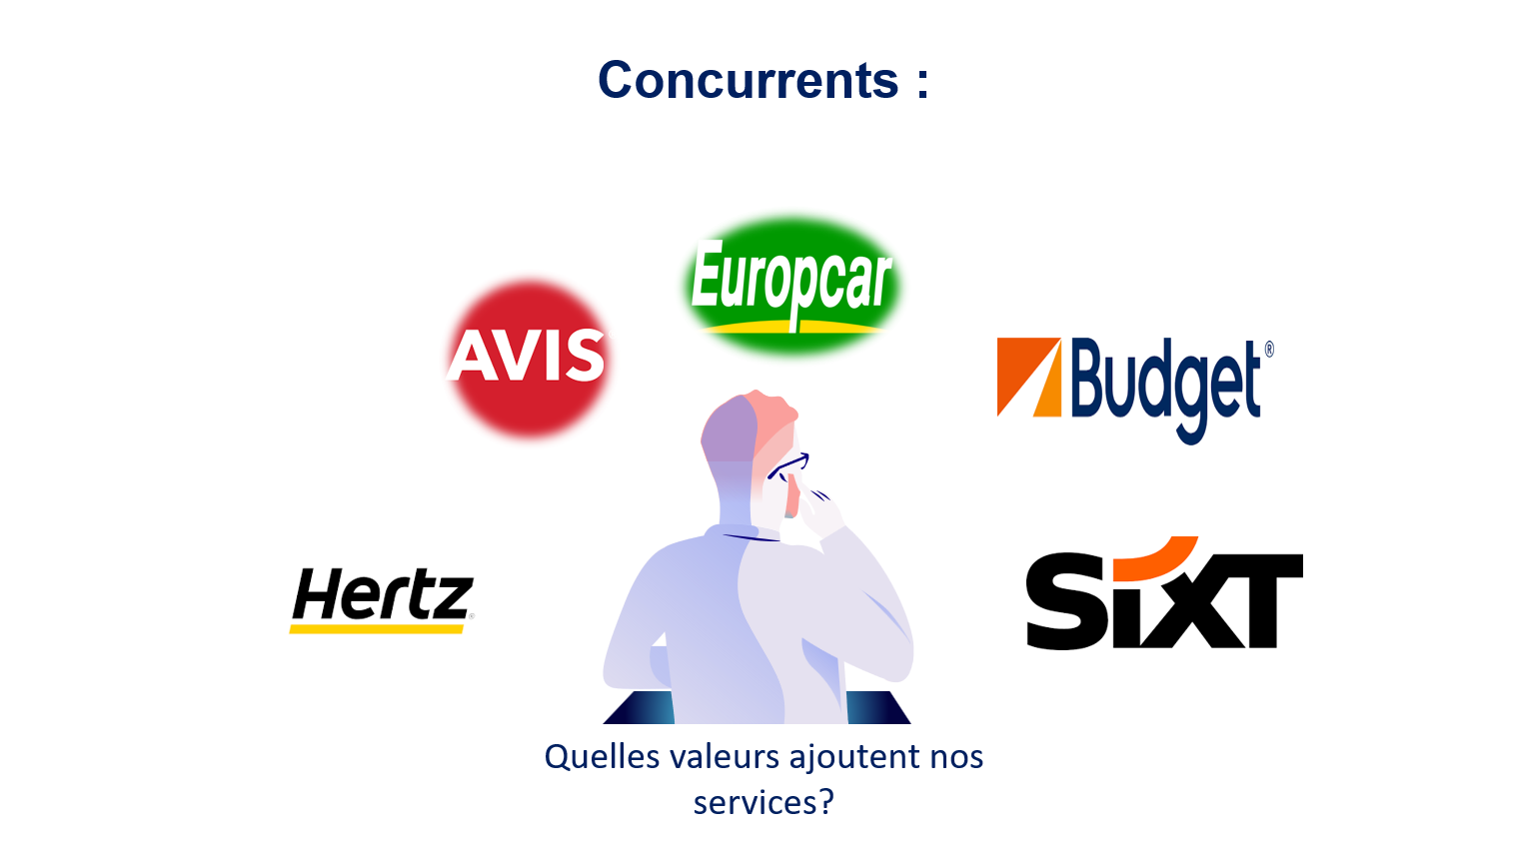

* Tarif et Frais : Nous offrons une clarté totale sur les coûts supplémentaires tels que les frais d'assurance, les frais de carburant et tout autre frais potentiel. Notre objectif est de fournir aux clients une compréhension complète des coûts pour éviter toute surprise désagréable lors de la facturation.
* Service client : Notre équipe est disponible pour répondre à toutes vos questions, traiter les préoccupations éventuelles et vous assurer une expérience de location fluide et agréable.
* Politique de kilométrage : Notre politique de kilométrage est conçue pour offrir une liberté maximale à nos clients. Nous proposons des options qui s'adaptent à différents besoins, que ce soit pour des trajets courts ou longs. Vous pouvez choisir la meilleure option qui correspond à votre itinéraire et à votre budget.
* Une promotion à nos clients : nous offrons régulièrement des promotions exclusives. Ces offres spéciales peuvent inclure des réductions sur les tarifs de location, des mises à niveau de véhicules gratuites ou d'autres avantages.

## Business Model :

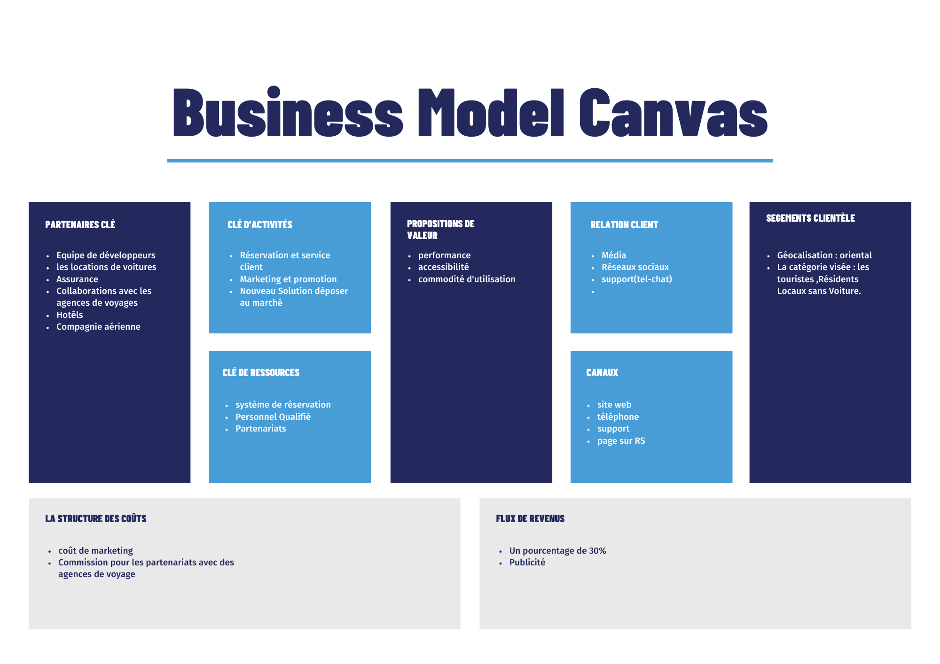

## Marketing :

Le marketing d'un système d'information de location de voiture implique de mettre en avant ses fonctionnalités, sa facilité d'utilisation et ses avantages. Parmi les Méthodes pour faire Marketing de projet :

1.Définition de Notre Cible : Identifier notre public cible est une étape cruciale pour personnaliser notre message marketing. Nous cherchons à comprendre les critères démographiques tels que l'âge, le revenu, la géographie, mais également les comportements, tels que les habitudes de voyage, afin d'adapter notre approche de manière pertinente.

2.Évolution de Notre Produit **:** Nous mettons en lumière les fonctionnalités qui rendent notre système de location de voiture unique. De la facilité de réservation à la diversité de notre flotte et aux services supplémentaires, nous cherchons à démarquer notre offre sur le marché.

3.Stratégie de Communication **:** Notre stratégie de communication intègre habilement des canaux en ligne tels que notre site web et les réseaux sociaux, tout en exploitant des canaux hors ligne tels que les publicités et les événements. Nous choisissons des messages qui mettent en avant la valeur ajoutée de notre service pour susciter l'intérêt de notre audience.

4.Partenariats Stratégiques **:** En tant qu'entreprise proactive, nous collaborons avec des partenaires stratégiques tels que des agences de voyage, des hôtels, compagnie aérienne et des entreprises locales. Cette approche élargit notre portée et ouvre des opportunités de co-marketing, renforçant ainsi notre position sur le marché.

5.Témoignages de Nos Clients **:** Nous encourageons activement nos clients satisfaits à partager leurs expériences positives. Ces témoignages authentiques deviennent un pilier de nos campagnes marketing, renforçant la crédibilité de notre service et inspirant la confiance chez nos prospects.

6.Optimisation de Notre Site Web **:** La convivialité de notre site web est une priorité, avec une navigation intuitive et des pages de destination optimisées. L'optimisation pour les moteurs de recherche (SEO) est au cœur de notre stratégie pour garantir une visibilité en ligne maximale et attirer notre public cible de manière efficace.

7. Utilisation d'Influenceurs**:** nous avons décidé de collaborer avec un influenceur renommé. Cette initiative vise à exploiter l'influence et la portée considérables de l'influenceur pour créer une connexion authentique avec notre public cible

# Modèle Conceptuelle de Projet :

## Définition des 3 premiers Formes de Merise :

### La première forme normale :

Une relation est en [1NF](https://stph.scenari-community.org/bdd/nor1-lin/co/norUC023.html#footnotesN8a) (Forme Normale) si elle possède au moins une clé et si tous ses attributs sont atomiques.

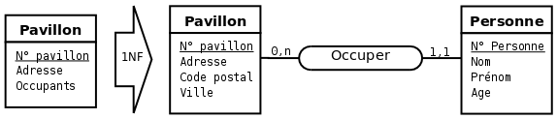

### La deuxième forme normale :

La deuxième forme normale permet d'éliminer les dépendances entre des parties de clé et des attributs n'appartenant pas à une clé.

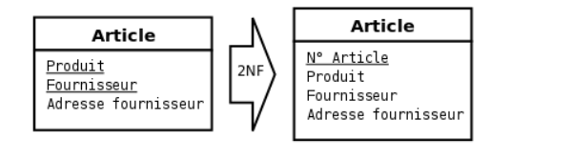

### La Troisième forme normale :

La troisième forme normale permet d'éliminer les dépendances entre les attributs n'appartenant pas à une clé.

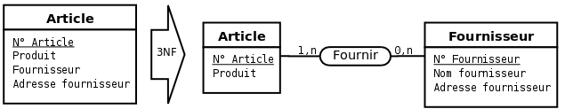

## 2. Diagramme de Contexte :

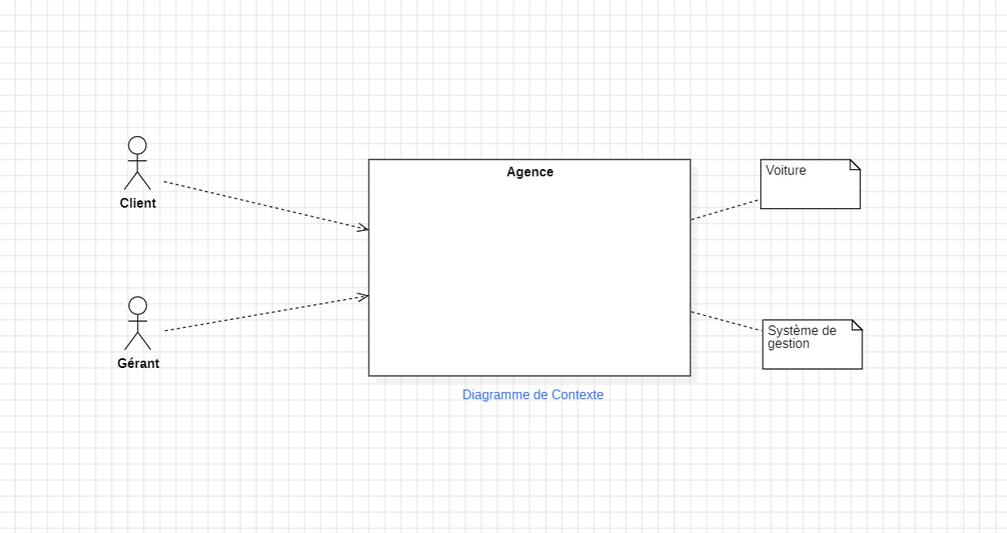

## 3. Diagramme de Use Case :

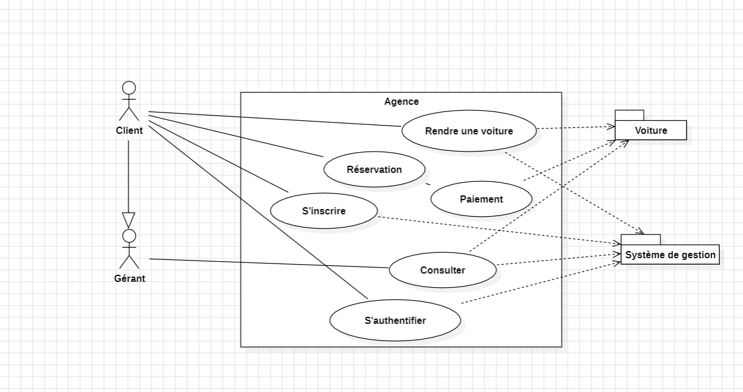

### Use Case de s’inscrire :

### Use Case de s’authentifier :

### Use Case de Consulter :

### Use Case de Réservé :

### Use Case de Paiement :

### Use Case de Rendre la voiture :

## 3.Description Textuelle :

### Description pour Consulter :

Titre : Consultation de location de voiture

Résumé : Ce cas d'utilisation permet au client d'accéder à la partie de consultation dans le site et faire un choix.

Acteur principal : Client.

Acteur secondaire : Système de consultation

Préconditions :

1. L'utilisateur est connecté au système.
2. Des locations de voiture sont disponibles dans le système.

Description textuelle consultation :

Scénario nominale :

1. Le client accède aux consultations des locations de voitures.
2. Le système affiche la liste des voitures disponibles avec des détails tels que le modèle, le prix...
3. Le client explore les différentes offres et examine les détails de chaque voiture et peut s'inspirer des avis des autres clients.
4. Le client analyse et reclasse les offres en fonction de ses choix (date, type de voiture ...).

Scénario alternatif :

1. Le client accède aux consultations des locations de voitures.
2. Le système affiche la liste des voitures disponibles avec des détails tels que le modèle, le prix ...
3. Le client veut modifier le choix précédent à cause de présence d'autre choix voulu.
4. Le système enregistre la nouvelle consultation du client.
5. Le système affiche le message de confirmation de consultation au client.

Scénario échec :

1. Le client accède aux consultations des locations de voitures.
2. Le client n'a pas accepté la catégorie de voiture, ou/et période de location, ou problème éventuel du blocage de système.
3. Le client quitte brusquement le site.

Postconditions :

L'utilisateur a consulté les détails des locations de voiture.

### Description pour Réserver :

Titre : réservation de voiture

Résumé : Ce cas d'utilisation permet au client de réserver une voiture à partir de la fonction réservée dans le site.

Acteur principal : Client

Acteur secondaire : Système de gestion.

Description des scénarios

Préconditions :

1. L'utilisateur est connecté au système.
2. Il a consulté les détails d'une location de voiture.

Scénario nominale :

1. Le client accède à la gestion de réservations du système.
2. Le client remplit le formulaire.
3. Le système demande au client de s’authentifier.
4. Après la confirmation de l’authentification, le client possède un compte.
5. Le client confirme le choix consulté dans la liste des voitures disponibles et définit l’heure, le début de location et sa durée prévue.
6. Le système confirme la disponibilité de la voiture pour la période spécifiée.
7. Le client peut à ce moment récupérer la voiture à la date et heure spécifiée.

Scénario alternatif :

1. À partir de l'étape 2 du scénario nominal :

Le client remplit les cases du formulaire en succession. Il remplit on Émail.

1. S’il a fait une erreur ou il n’a pas rempli la case EMAIL, le système lui demande de la remplir de nouveau
2. Si non, le système valide la case et passe à la case suivante NOM.
3. Il remplit son Nom, s’il a fait une erreur et/ou il n’a pas rempli la case NOM, le système lui demande de la remplir de nouveau
4. Si non, le système valide la case et passe à la case suivante MOT DE PASSE.
5. Il remplit son MOT DE PASSE, s’il a fait une erreur et/ou il n’a pas rempli la case MOT DE PASSE, le système lui demande de la remplir de nouveau
6. Si non, le système valide la case et passe à la case suivante REINSERER MOT DE PASSE.
7. Il réinsère de nouveau son MOT DE PASSE, s’il a fait une erreur et/ou il n’a pas rempli la case MOT DE PASSE, le système lui demande de la remplir de nouveau
8. Si non, le système valide la case et passe à la case suivante CIN.
9. Il remplit de son CIN, s’il a fait une erreur et/ou il n’a pas rempli la case CIN, le système lui demande de la remplir de nouveau
10. Si non, le système valide la case et passe à la case suivante ADRESSE.
11. Il remplit de son ADRESSE, s’il a fait une erreur et/ou il n’a pas rempli la case ADRESSE, le système lui demande de la remplir de nouveau
12. Si non, le système valide la case.
13. Le système demande la validation finale et enregistre le formulaire.
14. Pour passer au processus de réservation il faut s’authentifier en insérant l’émail et le mot de passe, s’il a fait une erreur et/ou il n’a pas rempli la case EMAIL, le système lui demande de la remplir de nouveau
15. Si non, le système valide la case. Et passe à la case suivante MOT DE PASSE.
16. Il remplit de son MOT DE PASSE, s’il a fait une erreur et/ou il n’a pas rempli la case MOT DE PASSE, le système lui demande de la remplir de nouveau
17. Si non, le système s’authentifie.
18. Maintenant, le client est connecté et il peut remplir sa réservation.
19. Le client peut changer le choix à cause de la modification au niveau de la consultation.
20. Le client confirme la nouvelle sélection pour terminer le processus de réservation.
21. Le système affiche le message de confirmation de réservation au client.

Scénario échec :

1. Le client accède aux gestions des réservations du système.
2. Le client veut annuler la réservation à cause de changement de choix ou site bloqué.
3. Le client réinitialise la réservation ou quitte le site.

Postconditions :

1. -Une réservation est créée pour l'utilisateur avec les détails spécifiés.
2. -La disponibilité de la voiture est mise à jour dans le système.

### c. Description pour Rendre une Voiture :

Titre : rendre une voiture de location

Résumé : Ce cas d’utilisation permet au client de rendre une voiture.

Acteur principal : client.

Acteur principal : gérant.

Acteur secondaire : système de rendement une voiture.

Préconditions :

- l’utilisateur utilise la voiture louée.

• l’utilisateur se prépare pour rendre la voiture.

Description textuelle consultation :

Scenario nominal :

1. Le client accédé à la procédure de la restitution de la voiture de location.
2. Le client nettoie la voiture de location.
3. Le client doit rendre le gasoil à son état de départ.
4. Le client doit rendre la voiture comme elle était dans l’état initial.

Scénario alternatif :

1. Le client accédé à la procédure de la restitution de la voiture de location.
2. Le gérant vérifie l’état de la voiture (la propreté, l’état des pneus, les ratures …)
3. Le gérant vérifie le contenu du contrat s’il est respecté par le client (la date et l’heure du rendement)
4. Si le gérant trouve la voiture en bonne état il valide le rendement de cette voiture

Scénario échec :

1. Le client accédé à la procédure de la restitution de la voiture de location.
2. Le gérant, après la vérification de la voiture n’a pas validé le rendement de la voiture car le client n’a pas respecté les conditions de contrat.
3. Le gérant oblige le client à payer les dégâts matériels sinon il va être suivi juridiquement Par le tribunal.

Postconditions :

– le gérant vérifie les détails des voitures de location après le rendement.

## Modèle Conceptuel des Données (MCD) :

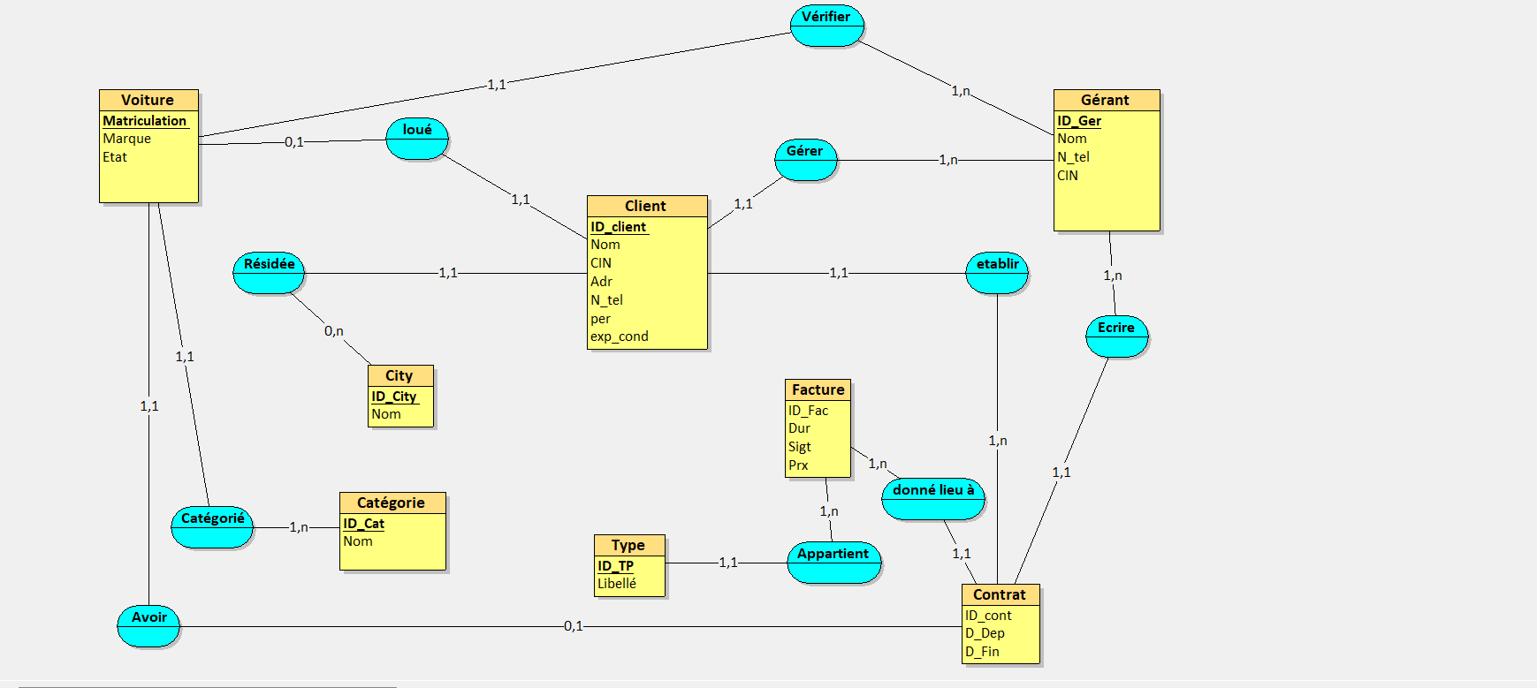

## Modèle Logique des Données (MLD) :

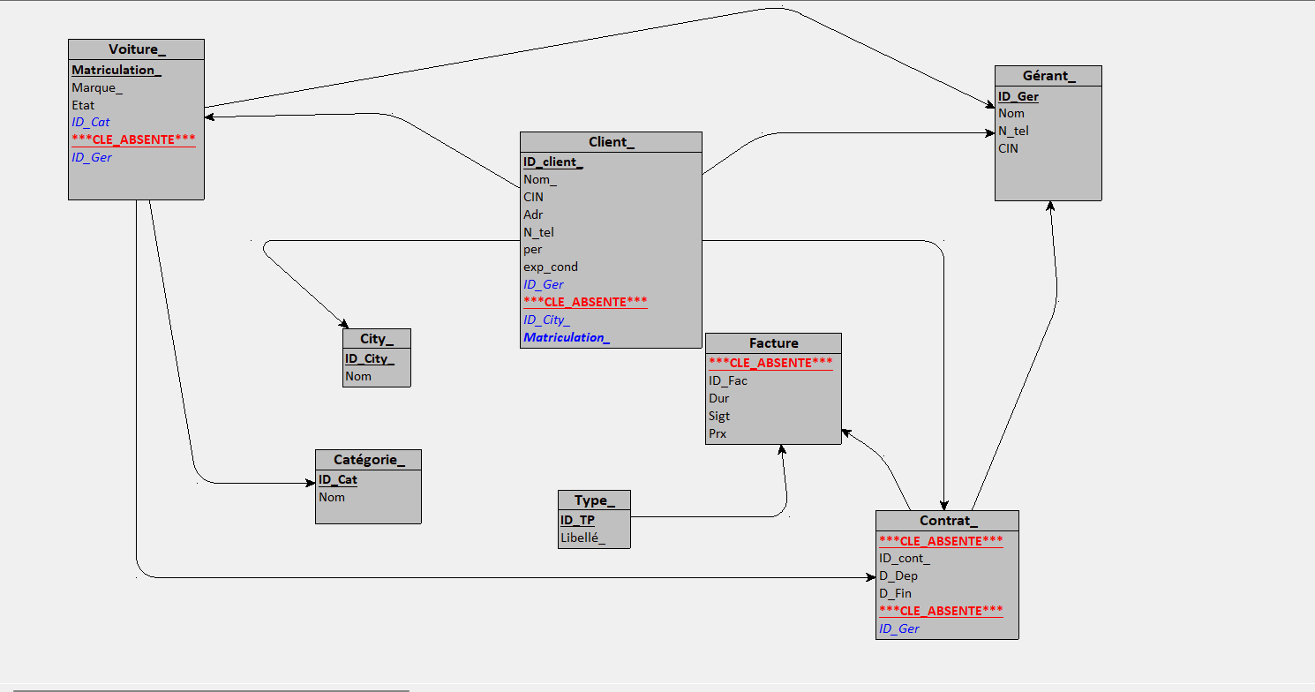

## Diagramme de Classe :

